
Regionální muzeum v Teplicích
příspěvková organizace

VÝSTAVY:
18. 2. – 15. 3. 2007  Jízdárna | „TVÁŘE MOŘE“  Výstava podvodní fotografe teplické potápěčky Martiny Balzarové, která se nedávno stala studentkou biologie na Jihočeské univerzitě v Českých Budějovicích. Pomalu, ale jistě se začíná přibližovat svému snu a to je věnovat se mořské biologii a ochraně přírody. Kromě toho ji baví cestování, potápění a fotografování.
20. 2. – 11. 3. 2007  Výstavní místnosti | „Oběti komunistické moci v severočeském pohraničí v letech 1945 – 1946“  Expozice dobových dokumentů a fotografických materiálů shromážděných ze státních archivů a muzeí. Výstavu připravila Federace nezávislých spisovatelů.
27. 3. – 15. 4. 2007  Jízdárna  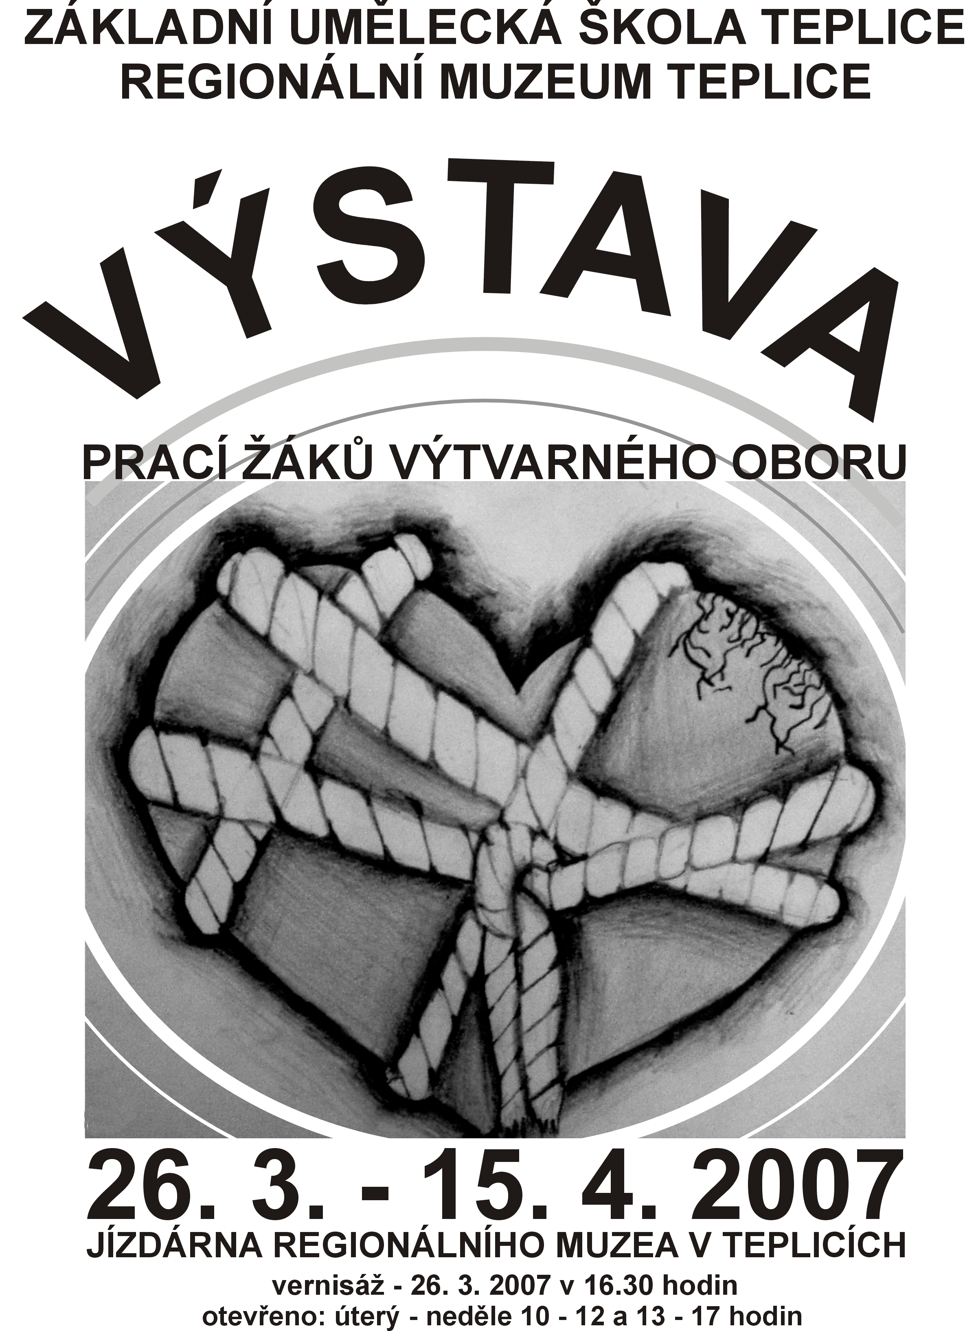 | Výstava prací žáků ZUŠ Teplice  Tak jako každý rok Vás i letos zve Základní umělecké škola v Teplicích na výstavu výtvarného oboru. Tento školní rok je pro ZUŠ rokem svátečním. V listopadu totiž uplynulo již osmdesát let od jejího založení. Výstava zahrnuje výtvory žáků velkého věkového spektra, od předškoláků po maturanty. Jejich práce kresebné, malířské, grafické i prostorové dokazují nevyčerpatelnost dětské fantazie a tvořivosti. Přesvědčte se sami, co všechno se skrývá v těch malých či mladých lidech.  Vernisáž výstavy je ve čtvrtek 26. března v 16.30 hod.
březen  vstupní hala | Exponát měsíce března – „Literární dílo Karla Ludvíka Ficquelmonta“  (ke 150. výročí úmrtí)
DOPROVODNÉ AKCE:
Přednášky České numismatické společnosti v Teplicích – zámecký klub - začátky jsou vždy v 8.30 hod.
neděle 11. 3. | „Spojené arabské emiráty“ – přednáší MUDr. Olga Pavelcová
neděle 25. 3. | „Cestování v severních Čechách v minulosti“ – přednáší Mgr.Jitka Budinská
STÁLÉ EXPOZICE:
trasa A - začátky vždy v 10, 13, 15 hod.
Expozice archeologie, Keramické školy v Teplicích, keramiky a porcelánu, historických pokojů, hodin a výklenků
v prvním poschodí spolu s expozicí gotického a barokního umění
trasa B - začátky vždy 11, 14, 16 hod.
Výklenky a expozice gotického a barokního umění v prvním poschodí zámku, expozice hodin, historické pokoje, mincovní kabinet a expozice lázeňství
Muzeum Krupka – pobočka Regionálního muzea v Teplicích
Muzeum v Krupce je pobočkou Regionálního muzea v Teplicích. Můžete si zde prohlédnout poměrně rozsáhlou expozici přírody severozápadních Čech (zvířena, geologie, mineralogie a paleontologie), unikátní expozici 200 ks modelů hub, expozici zaměřenou na hospodářský a společenský vývoj Krušných hor a samotného města Krupky v návaznosti na těžbu cínu nazvanou „Krupka a cín“. V samostatném prostoru na ploše cca 10m² je umístěn model rudného dolu. Nedílnou součástí muzea v Krupce je expozice věnovaná historii hasičství. Muzeum v Krupce, Husitská 21, je otevřeno st – ne: 9,30 – 16,30 hod. (jinak dle předchozí tel. domluvy na čísle: 417 862 042)
www.muzeum-teplice.cz, info@muzeum-teplice.cz, tel: 417 537 869
Změna programu vyhrazena!

